Hoy vamos a escribir mensajes secretos a ama o aita o a algún amigo. ¿Cómo?:

1. Saca el zumo de 1 limón y guárdalo en un pequeño recipiente.

2. Ahora coge un folio o la hoja de un cuaderno, moja tu dedo en el zumo de limón y empieza a escribir el mensaje que quieras (una palabra, un dibujo,…)

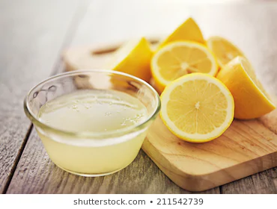

3.¿Se ve algo? (la hoja está mojada/busti) Tú, en cambio, sabes que has escrito algo en esa hoja, pero, ¿cómo lo leerán?

4. Si no saben cómo descifrar tu mensaje explícales lo siguiente:
“ pon debajo del papel algo que dé calor y fíjate muy bien.”
(ahora la hoja está seca/siku)

5. si no pueden ayúdales poniendo debajo del papel una linterna, bombilla o una pequeña vela con ayuda de un adulto.

¡Ahora sí que leerán el mensaje secreto!

